MNOGOUGAO
naziv | oznaka |  |  | formula
Broj stranica,uglova ili temena | $$n$$ |  |  |  |  | 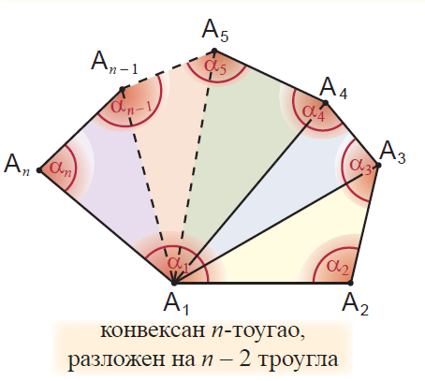
Broj dijagonala iz jednog temena | $$d_{n}$$ |  |  | $$d_{n}=n-3$$
Broj (svih) dijagonala | $$D_{n}$$ |  |  | $$D_{n}=\frac{n∙(n-3)}{2}$$
Zbir unutrašnjih uglova mnogougla | $$S_{n}$$ |  |  | $$S_{n}=(n-2)∙180°$$
Zbir spoljašnjih uglova mnogougla | $${S'}_{n}$$ |  |  | $${S'}_{n}=360°$$
PRAVILNI MNOGOUGLOVI
Imaju sve stranice i sve uglove jednake
Unutrašnji ugao mnogougla | $$α_{n}$$ |  | $$α_{n}=\frac{S_{n}}{n}=\frac{(n-2)∙180°}{n}$$ |  |  | 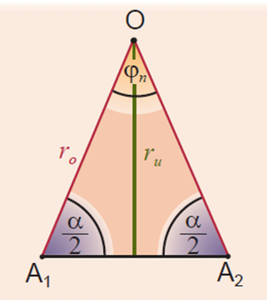
Spoljašnji ugao mnogougla | $$β_{n}$$ |  | $$β_{n}=\frac{{S'}_{n}}{n}=\frac{360°}{n}$$
Zbir unutrašnjeg i spoljašnjeg | $$α_{n}+β_{n}$$ |  | $$α_{n}+β_{n}=180°$$
Centralni ugao | $$φ_{n}$$ |  | $$φ_{n}=\frac{360°}{n}$$
JEDNAKOSTRANIČNI TROUGAO |  |  |  |  |  | 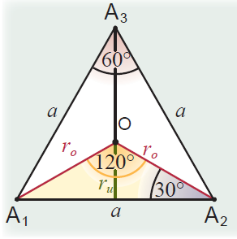
n=3 $α_{3}=60° β_{3}=120° φ_{3}=120°$
$$h=\frac{a\sqrt{3}}{2}$$
Obim |  | $$O$$ |  |  | $$3a$$
Površina karakterističnog trougla |  | $$P_{k}$$ |  |  | $$\frac{a^{2}\sqrt{3}}{12}$$
Površina mnogougla-  Jednakostraničnog trougla |  | $$P$$ |  |  | $$\frac{a^{2}\sqrt{3}}{4}$$
Poluprečnik upisane kružnice |  | $$r_{u}$$ |  |  | $$\frac{a\sqrt{3}}{6}$$
Poluprečnik opisane kružnice |  | $$r_{o}$$ |  |  | $$\frac{a\sqrt{3}}{3}$$

KVADRAT |  |  | 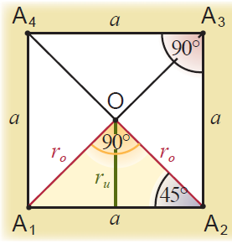
n=4 $α_{4}=90° β_{4}=90° φ_{4}=90°$
$$d=a\sqrt{2}$$

Obim | $$O$$ | $$4a$$
Površina karakterističnog trougla | $$P_{k}$$ | $$\frac{a^{2}}{4}$$
Površina mnogougla-  kvadtata | $$P$$ | $$a^{2}$$
Poluprečnik upisane kružnice | $$r_{u}$$ | $$\frac{a}{2}$$
Poluprečnik opisane kružnice | $$r_{o}$$ | $$\frac{d}{2}=\frac{a\sqrt{2}}{2}$$
ŠESTOUGAO |  |  | 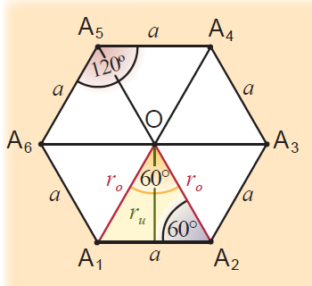
n=6 $α_{6}=120° β_{6}=60° φ_{6}=60°$ Ima dve vrste dijagonala : dužu $D=2a$ ${=A}_{1}A_{4}$
i kraću $d=a\sqrt{3}$ ${=A}_{1}A_{5}$

Obim | $$O$$ | $$6a$$
Površina karakterističnog trougla | $$P_{k}$$ | $$\frac{a^{2}\sqrt{3}}{4}$$
Površina mnogougla-  Jednakokrakog trougla | $$P$$ | $$P={6P}_{k}=\frac{3a^{2}\sqrt{3}}{2}$$
Poluprečnik upisane kružnice | $$r_{u}$$ | $$\frac{a\sqrt{3}}{2}$$
Poluprečnik opisane kružnice | $$r_{o}$$ | $$a$$

